**ОТЧЕТ**

о выполнении Лабораторной работы №3.

Тема: «Лабораторной работа.

Базовая конфигурация коммутатора и конечного устройства»

Выполнил:

Студент Группы Ис-312

Мамаев Илья

Преподаватель: В. Б. Орлов

Екатеринбург, 2023 г.

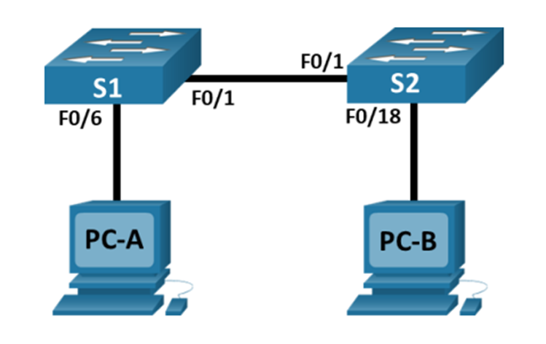

Рисунок 1 – Топология

|  |  |  |  |
| --- | --- | --- | --- |
| Устройство | Интерфейс | IP-адрес | Маска подсети |
| S1 | VLAN 1 | 192.168.1.1 | 255.255.255.0 |
| S2 | VLAN 1 | 192.168.1.2 | 255.255.255.0 |
| PC-A | NIC | 192.168.1.10 | 255.255.255.0 |
| PC-B | Сетевой адаптер | 192.168.1.11 | 255.255.255.0 |

Таблица 1 — Таблица адресации

Цель:

1 Настройка топологии сети;

2 Настройка узлов ПК;

2 Настройка и проверка основных параметров коммутатора.

Задачи:

Шаг 1 – настройка топологии сети.

а) я включил устройства;

б) я соединил два коммутатора;

в) я подключил компьютеры к соответствующим коммутаторам;

г) я осмотрел сетевые подключения.

Шаг 2 – настройка узлов ПК.

а) я настроил информацию статического IP-адреса на ПК в соответствии с таблицей адресации;

б) я проверил настройки ПК и подключения.

Шаг 3 – настройка и проверка основных параметров коммутатора.

а) я подключился к коммутатору через консоль. Вошёл в режим глобальной конфигурации;

б) я настроил имя устройства в соответствии с таблицей адресации;

в) я запретил нежелательный поиск в DNS;

г) я ввёл локальные пароли. Использовал пароль cisco для перехода в пользовательский режим EXEC. Использовал пароль class для перехода в привилегированный режим EXEC;

д) я настроили и включил SVI в соответствии с таблицей адресации;

е) я ввёл логин MOTD баннер, чтобы предупредить о несанкционированном доступе;

ж) я сохранил текущую конфигурацию;

з) я отобразил текущую конфигурацию;

и) я отобразил версию IOS и другую информацию о коммутаторе;

к) я отобразил состояние подключенных интерфейсов коммутатора. Открыл окно настройки;

л) я настроил коммутатор S2;

м) я записал состояние указанных ниже интерфейсов.

|  |  |  |  |  |
| --- | --- | --- | --- | --- |
| Интерфейс | S1 Status | S1 Protocol | S2 Status | S2 Protocol |
| F0/1 | connected | connected | connected | connected |
| F0/6 | connected | connected | notconnect | notconnect |
| F0/18 | notconnect | notconnect | connected | connected |
| VLAN 1 | connected | connected | connected | connected |

Таблица 2 — Состояние интерфейсов

Вывод:

Я настроил топологию сети, настроил узлы ПК, настроил и проверил основные параметры коммутатора. Научился настраивать информацию статического IP-адреса, научился запрещать нежелательный поиск в DNS. Также я научился настраивать и включать SVI в соответствии с таблицей адресации.